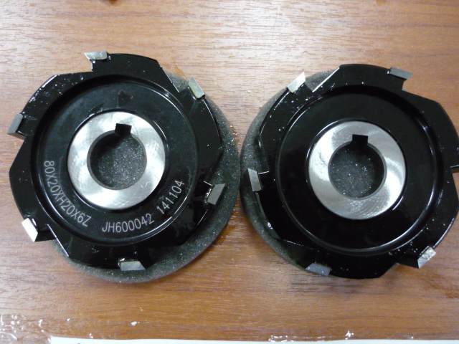

Код из 1С | Артикул | Наименоваие/ Бренд/  Поставщик | Технические характеристики | Габариты  Д*Ш*В,  мм | Масса,  гр | Материал | Место установки/Назначение
F0038195 |  | Фрезы первичной (грубой) обработки 80*20*20*Z=6 (1 set=2pcs L+R) для ADVANTAGE SERIES |  | 80*20*20*Z=6 | 1000 | металл | Кромкооблицовочные станки /снятие свесов
